首先下载安装jdk和ant

https://ant.apache.org/bindownload.cgi
ant下载官网

https://mirrors.tuna.tsinghua.edu.cn/apache/zookeeper/zookeeper-3.6.1/apache-zookeeper-3.6.1.tar.gz
zk的镜像源下载

https://www.eclipse.org/downloads/packages/
eclipse下载页面

$ java -version
java version "1.8.0_212"
Java(TM) SE Runtime Environment (build 1.8.0_212-b10)
Java HotSpot(TM) 64-Bit Server VM (build 25.212-b10, mixed mode)

$ ant -version
Apache Ant(TM) version 1.9.15 compiled on May 10 2020

$ mvn -version
Apache Maven 3.6.1 (d66c9c0b3152b2e69ee9bac180bb8fcc8e6af555; 2019-04-05T03:00:29+08:00)
Maven home: /usr/local/apache-maven-3.6.1
Java version: 1.8.0_212, vendor: Oracle Corporation, runtime: /usr/local/jdk1.8/jre
Default locale: en_US, platform encoding: UTF-8
OS name: "linux", version: "5.3.0-53-generic", arch: "amd64", family: "unix"

这里是几个工具的版本.

1.ant下载包
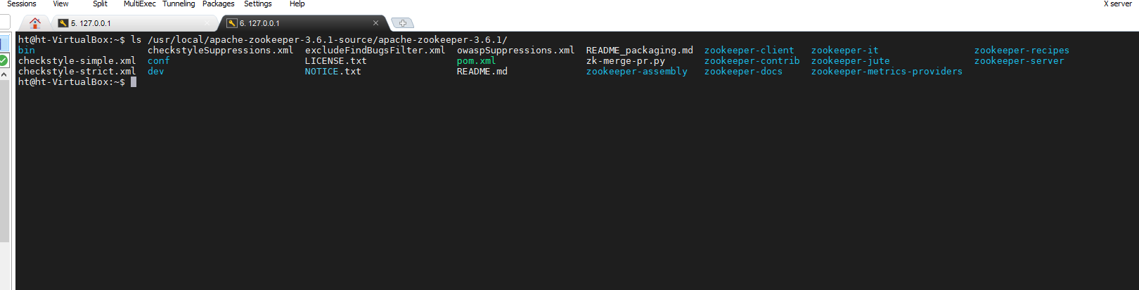
然后下载源码解压,这里存放在/usr/local/apache-zookeeper-source
注意这里zk3.6和之前的版本不一样，如果是3.6之前的版本，那么直接在根目录下使用ant eclipse下载包.
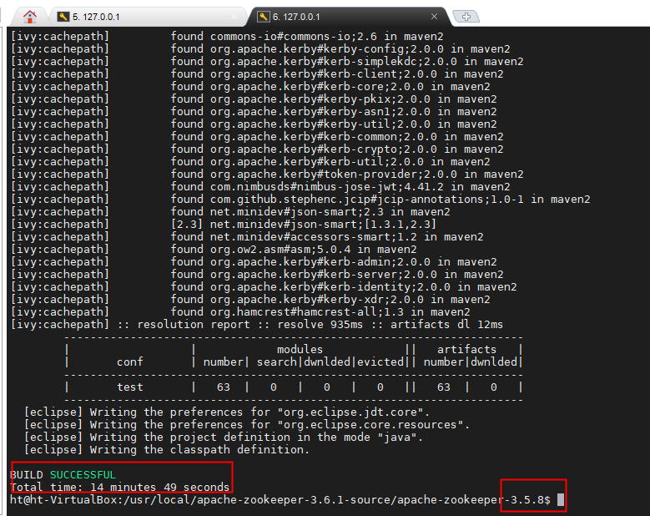
这里是编译3.5.8的源码，如果看到这个提示则表示成功了

2.启动方式

eclipse启动
然后安装eclipse

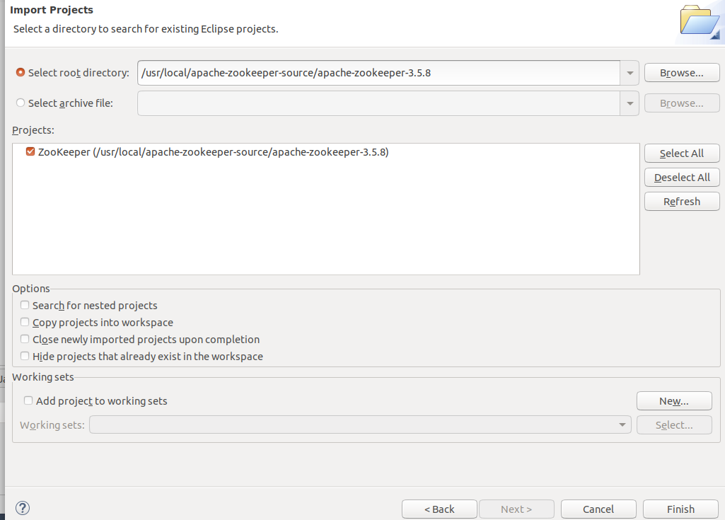
这里选项File->Import->General->Existing Projects into Workspace,选择导入项目

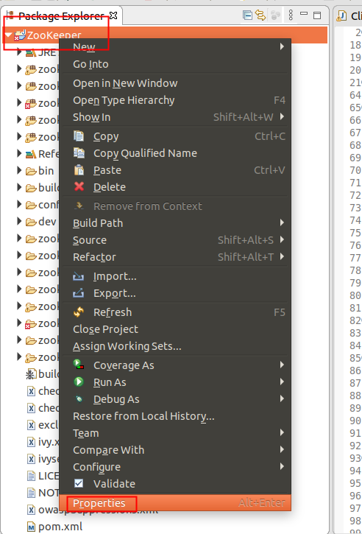

然后这里需要修改一下编译的版本级别，选择Properties

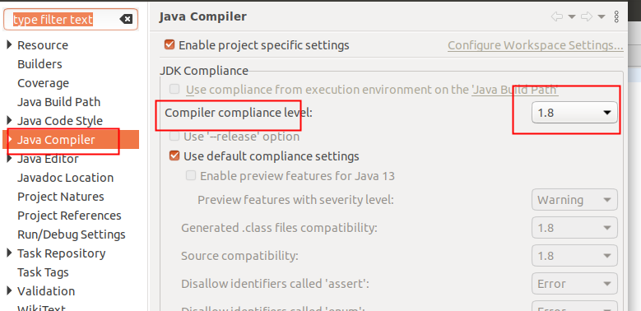

这里因为jdk使用1.8的，因此这里使用1.8的级别.然后这里就一般可以正常启动了,

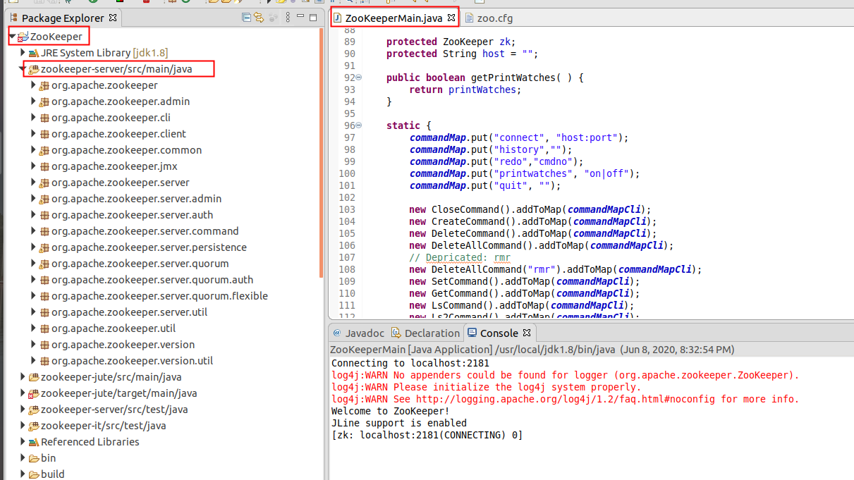

这里找到zookeeper-server/src/main/java下的这个类，然后右击启动即可.

idea启动
https://blog.csdn.net/qq_38975553/article/details/104408424
idea构建zk的源码环境.

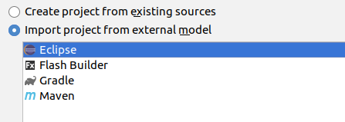
这里导入项目，选择Eclipse，然后一直next，然后配置maven

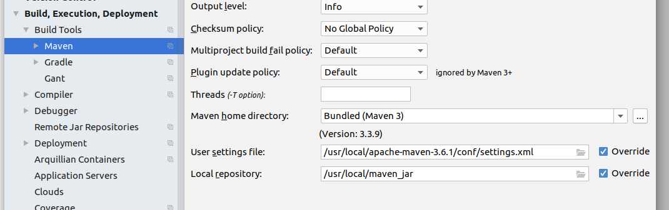

接着如果没有问题就找到启动类.

